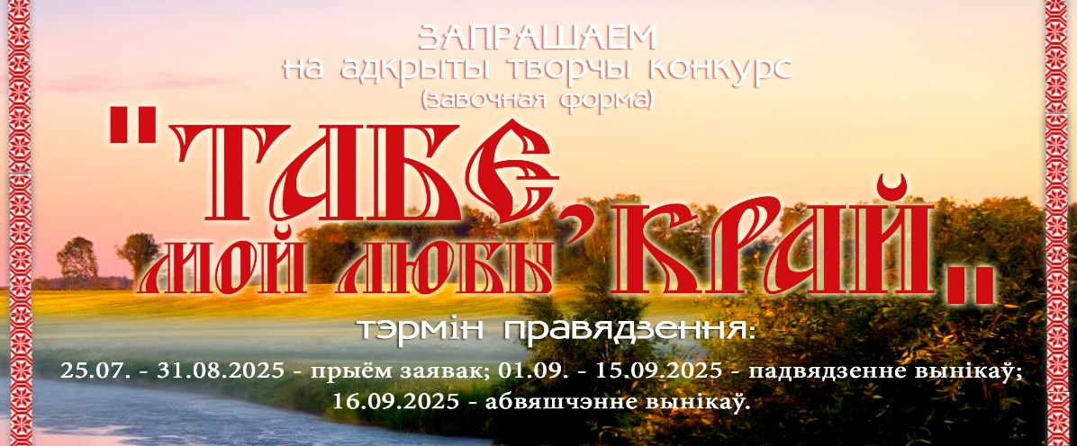

ПАЛАЖЭННЕ

аб правядзенні адкрытага творчага конкурсу

«Табе, мой любы край!»,

прысвечанага Дню народнага адзінства,

(завочная форма)

АРГАНІЗАТАРЫ

Філіял «Дзіцячы цэнтр культуры «Расток» дзяржаўнай установы «Палац культуры г. Маладзечна»

МЭТЫ І ЗАДАЧЫ:

- папулярызацыя беларускай нацыянальнай культуры і беларускай народнай творчасці;

- выхаванне ў падрастаючага пакалення пачуцця патрыятызму, станоўчых адносін да беларускай культуры, традыцый, звычаяў, абрадаў, музычнай і харэаграфічнай творчасці;

- стымуляванне матывацыі дзяцей і падлеткаў да актыўнага ўключэння ў розныя віды мастацкай творчасці;

- раскрыццё творчага патэнцыялу дзяцей і падлеткаў;

- выхаванне ў моладзі зацікаўленасці да гістарычнага мінулага Беларусі, павагі да яе культурнай спадчыны;

- захаванне традыцый талерантнасці, адзінства і цэласнасці беларускага грамадства.

ТЭРМІН ПРАВЯДЗЕННЯ

25.07 - 31.08.2025 года - прыём заявак;

01.09 - 15.09.2025 года - падвядзенне вынікаў;

16.09.2025 года - абвяшчэнне вынікаў.

НАМІНАЦЫІ:

- вакал (сола);

- вакал (ансамблі);

- харэаграфія;

- тэатральная творчасць;

- выяўленчае мастацтва;

- дэкаратыўна-прыкладная творчасць.

УМОВЫ ЎДЗЕЛУ

Да ўдзелу ў конкурсе запрашаюцца фальклорныя, вакальныя, харэаграфічныя, тэатральныя калектывы, этнаграфічныя аб’яднанні і асобныя выканаўцы, а таксама ўдзельнікі студый дэкаратыўна-прыкладной і выяўленчай творчасці. Узрост удзельнікаў фестывалю да 18 гадоў. Удзельнікі конкурса дзеляцца на наступныя ўзроставыя катэгорыі:

* Да 5 гадоў;
* 5-6 гадоў;
* 7-8 гадоў;
* 9-10 гадоў;
* 11-12 гадоў;
* 13-15 гадоў;
* 16-18 гадоў.

У выпадку змешанай узроставай катэгорыі група вызначаецца па найбольшай колькасці ўдзельнікаў аднаго ўзросту.

Змест конкурснага нумару ў любой намінацыі павінен адлюстроўваць тэму конкурсу (Беларусь, беларуская прырода, гісторыя, культура, любоў да сваёй спадчыны і Радзімы, гонар за гістарычнае мінулае краіны, годнасць і працавітасць беларускага народа і г.д.).

Намінацыя «вакал (сола)» і «вакал (ансамблі)» – песня пад фанаграму (мінус), a’cappella або з інструментальным суправаджэннем. Не дазваляецца выкарыстанне бэк-вакала, які прапісаны ў фанаграме і які дублюе асноўны голас.

Намінацыя «харэаграфія» – танцавальная кампазіцыя.

Намінацыя «тэатральная творчасць» – вершы, фальклорныя абрады, інсцэніроўка басні, казкі і г.д.

Намінацыя «выяўленчае мастацтва» і «дэкаратыўна-прыкладная творчасць» – 2 фотаздымка работы (асобнае фота работы і фота работы з удзельнікам) у любой тэхніцы выканання.

Выканаўцы і калектывы ў намінацыях «вакал (сола)», «вакал (ансамблі)», «харэаграфія» прадстаўляюць адзін нумар працягласцю да 4 хвілін, у намінацыі «тэатральная творчасць» – да 8 хвілін.

ПРЫЁМ ЗАЯВАК

Да **31 жніўня 2025 года** (уключна) неабходна даслаць запоўненую заяўку па спасылцы <https://forms.gle/Q3g6ckqwzZMZHTQq5>. У заяўцы павінна быць **спасылка на відэазапіс** конкурснага выступлення альбо **спасылка** **на** **фотаздымкі работы (асобнае фота работы і фота работы з удзельнікам) для намінацыі «выяўленчае мастацтва» і «дэкаратыўна-прыкладная творчасць»**. Копію квітанцыі аб аплаце неабходна даслаць па электроннай пошце [dckrostok-metod@yandex.by](https://mail.yandex.ru/?uid=2080176220" \l "compose?to=%22%D0%94%D0%A6%D0%9A%20%D0%A0%D0%BE%D1%81%D1%82%D0%BE%D0%BA%20%D0%9E%D1%82%D0%B4%D0%B5%D0%BB%20%D0%BF%D0%BE%20%D1%80%D0%B0%D0%B1%D0%BE%D1%82%D0%B5%20%D1%81%20%D0%B4%D0%B5%D1%82%D1%8C%D0%BC%D0%B8%20%D0%B8%20%D0%BC%D0%BE%D0%BB%D0%BE%D0%B4%D1%91%D0%B6%D1%8C%D1%8E%22%20%3Cdckrostok-metod%40yandex.by%3E).

**Заяўка лічыцца прынятай толькі пасля атрымання арганізатарамі копіі квітанцыі аб аплаце.**

Дадзеныя, названыя ў заяўцы, будуць аддрукаваны ў дыпломе, таму рэкамендуецца правяраць правільнасць запаўнення заяўкі перад адпраўкай. ЗАПАЎНЯЦЬ ЗАЯЎКУ НЕАБХОДНА НА БЕЛАРУСКАЙ МОВЕ!

АРГАНІЗАТАР НЕ НЯСЕ АДКАЗНАСЦЬ ЗА НЯПРАВІЛЬНА ПРАДАСТАЎЛЕНЫЯ ДАДЗЕНЫЯ. Пасля падачы заяўкі праграма ўдзельніка не можа быць зменена. Карэкціроўка дадзеных у дыпломе (па прычыне няправільна названых дадзеных у заяўцы) платная - 1 дыплом 5,00 руб.

ПАТРАБАВАННІ ДА ВІДЭАМАТЭРЫЯЛУ

Відэазапіс прымаецца толькі спасылкай на YouTube або сэрвісы Googl-Дыск, Яндэкс.Дыск, Воблака Mail.ru. Відэа можа быць знята ў любых відах і ракурсах (сцэна, клас, прырода, канцэрт, іншы конкурс і г.д.). Відэаздымка павінна адбывацца без выключэння і прыпынку відэакамеры, з пачатку і да канца выканання аднаго твора, твор выконваецца без прыпынку і мантажу. Дапускаецца аматарскі фармат пры выкананні ўсіх астатніх умоў конкурсу. Дазволена здымка пры дапамозе камеры мабільнага тэлефона (смартфона). У выпадку неадпаведнасці відэазапісу тэхнічным патрабаванням конкурсу, дасланая заяўка разглядацца не будзе.

Арганізатары маюць права выкарыстоўваць конкурсныя відэаматэрыялы з мэтай асвятлення мерапрыемства.

ПАТРАБАВАННІ ДА ФОТАМАТЭРЫЯЛУ

2 фотаздымка (асобнае фота работы і фота работы з удзельнікам) неабходна адправіць спасылкай на сэрвісы Googl-Дыск, Яндэкс.Дыск, Воблака Mail.ru. Фота прымаецца толькі ў добрай якасці. Дапускаецца аматарскі фармат пры выкананні ўсіх астатніх умоў конкурсу. Дазволена здымка пры дапамозе камеры мабільнага тэлефона (смартфона).

У выпадку неадпаведнасці фатаздымка тэхнічным патрабаванням конкурсу, дасланая заяўка разглядацца не будзе.

Арганізатары маюць права выкарыстоўваць конкурсныя фотаматэрыялы з мэтай асвятлення мерапрыемства.

ФІНАНСАВЫЯ ЎМОВЫ ЎДЗЕЛУ Ў ФЕСТЫВАЛІ-КОНКУРСЕ

Удзел у конкурсе ажыццяўляецца за кошт аплаты арганізацыйнага ўзносу, які з'яўляецца рэгістрацыяй.

Памер арганізацыйнага ўзноса вызначаецца арганізатарам конкурсу і складае:

* Сола 1 удзельнік – **30 % базавай велічыні – ( 12,60 руб. за нумар)**
* Група 2 – 4 удзельнік – **60 % базавай велічыні (25, 20 руб. за нумар)**
* Група 5 і больш удзельнікаў – **80 % базавай велічыні (33, 60 руб. за нумар)**

Аплата ажыццяўляецца з дапамогай сістэмы АРІП. Для гэтага неабходна паслядоўна выбраць укладкі:

* Образование и развитие;
* Дополнительное образование и развитие;
* Школы, дворцы, центры;
* Минская область;
* Молодечно и Молодечненский район;
* Дворец культуры;
* **«ВЗНОСЫ ДЦК «РОСТОК»;**
* Название конкурса/ФИО участника (название коллектива);
* Сумма к оплате.

**УВАГА!** Пасля ўкладкі «Дворец культуры» неабходна **АБАВЯЗКОВА** выбраць

укладку **«ВЗНОСЫ ДЦК «РОСТОК»**.

Удзельнікі аплачваюць арганізацыйны ўзнос у беларускіх рублях. У выпадку адмовы ад удзелу ў конкурсе па любой прычыне сума ўзносу не вяртаецца!

ЗААХВОЧВАННЕ ЎДЗЕЛЬНІКАЎ

Па агульнай колькасці балаў журы вызначыць аднаго ці некалькіх Лаурэатаў і Дыпламантаў I, II, III ступеней у кожнай намінацыі і ва ўсіх узроставых катэгорыях. Сярод удзельнікаў, якія набралі максімальную колькасць балаў, будзе вызначаны ўладальнік «Гран-Пры». Узроставыя катэгорыі будуць вызначаны пасля прыёму заявак.

Журы мае права змяняць колькасць прызавых месцаў у намінацыі, а таксама вызначаць пераможцаў у дадатковых намінацыях (за артыстызм, яскравы сцэнічны вобраз, крэатыўнасць і інш.).

Рашэнне журы канчатковае і абскарджванню не падлягае. У склад журы конкурса ўваходзяць высокакваліфікаваныя спецыялісты ў сферы вакала і харэаграфіі, тэатральнага мастацтва, выяўленчай і дэкаратыўна-прыкладной творчасці.

Пераможцы і ўсе нумары-ўдзельнікі атрымаюць дыпломы, кіраўнікі – падзякі ў электронным выглядзе. Спіс пераможцаў, дыпломы і падзячныя лісты публікуюцца ў сетцы Інтэрнэт у групах Дзіцячага цэнтра культуры «Расток» у сацыяльных сетках ВКонтакте, Одноклассники, Фейсбук, Instagram да 17 верасня 2025, а таксама па жаданню кіраўнікоў – будуць адпраўлены па ўказаных у заяўцы адрасах электроннай пошты.

Арганізатар не нясе адказнасці за магчымыя парушэнні ўдзельнікамі конкурсу аўтарскіх правоў трэціх асоб.

Тэлефон для даведак: (8-0176)58-08-43.